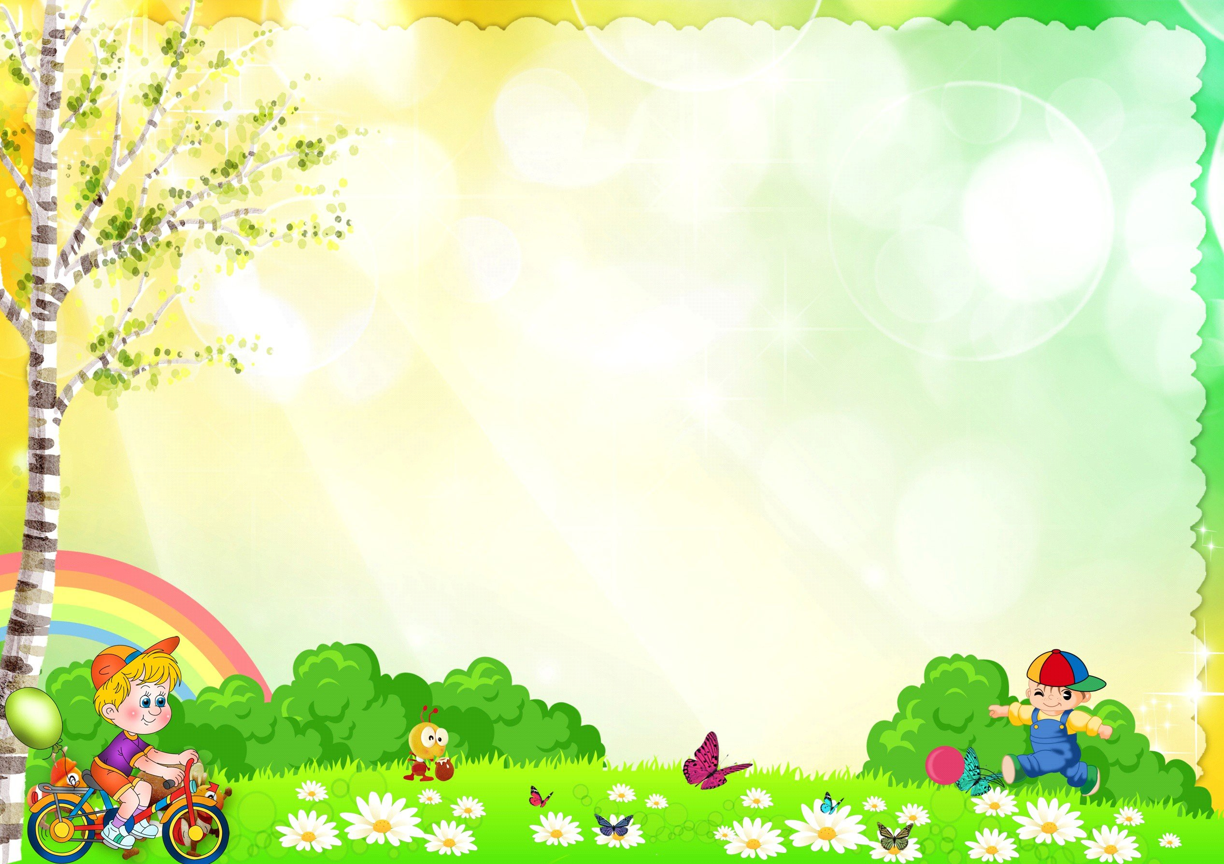

Беседа с детьми «Общение с друзьями»

Цель беседы: формировать представление у детей о дружеских отношениях.
Задачи: учить детей хорошо относиться друг к другу;
Развивать речь, внимание;
Воспитывать эмпатию и дружелюбие.

Ход беседы:
В.: Дети сегодня хочу поговорить с вами о дружбе. Ой кажется кто-то стучится (заношу грустного зайчика), посмотрите к нам пришел зайчик, он грустный, давайте поздороваемся и спросим, почему он грустит?
Дети здороваются
Зайка отвечает: со мной никто не дружит, мне очень грустно одному.
В: а почему же с тобой никто не дружит?
З: я не поделился со своей другой морковкой, и он обиделся, теперь не дружит со мной. А ещё он сказал, что друзья так не поступают, а что это такое "друг" я не знаю!
В: зайка ты вовремя пришел, мы как раз с ребятами решили поговорить о дружбе, оставайся с нами послушай, может, что-то тебе будет интересно узнать, что такое дружба! Вот послушайте стишок:
Дружба
Что такое дружба? — Спрашиваем дружно.
Дружбу нужно почитать
И друзей всех уважать,
Чтобы с ними мы всегда
Были не разлей вода.
Ведь, когда придет беда,
Будет друг с тобой всегда.
Он поможет, успокоит,
Даст совет, секрет откроет.
Ведь друзья — одна семья.
Разлучить друзей нельзя.
(Татьяна Львова)
Дети, а вы как думаете, что такое дружба?
Ответы детей
В.: Правильно, молодцы! А ещё про дружбу есть много стихов и песен, предлагаю вам послушать песенку о дружбе:
Дружба крепкая не сломается
Дружба крепкая не сломается,
Не расклеится от дождей и вьюг.
Друг в беде не бросит,
Лишнего не спросит -
Вот что значит настоящий,
Верный друг!
Мы поссоримся - и помиримся,
"Не разлить водой!" - шутят все вокруг.
В полдень или в полночь
Друг придет на помощь -
Вот что значит настоящий,
Верный друг.
Друг всегда меня сможет выручить,
Если что-нибудь приключится вдруг.
Нужным быть кому-то
В трудную минуту -
Вот что значит настоящий,
Верный друг.
В.: Ребята если вы внимательно слушали, то поняли для чего же нужны друзья. У нас в группе все ребята дружат?
Дети отвечают
В: хорошо, я рада, что у нас ребята дружные! Зайка ты понял, что такое дружба?
З: да, спасибо, пойду к своему другу и помирюсь с ним, больше никогда не буду с ним ссориться!
В.: Ребята в честь нашей с зайкой дружбы давайте с вами оставим ладошки на этом изображении земли.
(Дети прощаются с зайкой)

